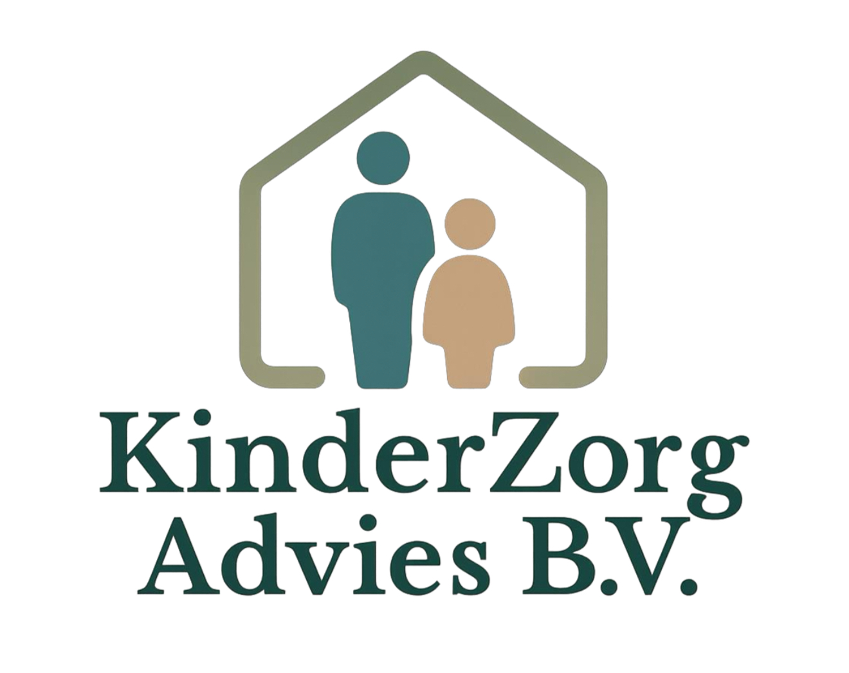

ALGEMENE VOORWAARDEN KINDERZORGADVIES B.V.
Versie: januari 2026

Artikel 1 – Definities
KinderZorgAdvies: KinderZorgAdvies B.V., gevestigd te Midlaren, KvK 91960665.
Opdrachtgever: de gemeente, GI-instelling of andere rechtspersoon die opdracht geeft.
Cliënt: de minderjarige of jongvolwassene op wie de opdracht betrekking heeft.
Vertegenwoordiger: ouder(s), verzorger(s), voogd of gemachtigde van de Cliënt.
Overeenkomst: de maatwerkovereenkomst van opdracht tussen Opdrachtgever en KinderZorgAdvies.
Artikel 2 – Toepasselijkheid
Deze algemene voorwaarden zijn van toepassing op alle aanbiedingen, opdrachten en overeenkomsten van KinderZorgAdvies, tenzij schriftelijk anders overeengekomen.
Artikel 3 – Aard en reikwijdte van de opdracht
KinderZorgAdvies voert haar werkzaamheden uit in opdracht van de Opdrachtgever.
De verantwoordelijkheid voor indicatiestelling, besluitvorming, financiering, plaatsing, overplaatsing en beëindiging berust uitsluitend bij de Opdrachtgever.
Artikel 4 – Inspanningsverplichting
KinderZorgAdvies verricht haar werkzaamheden met de zorgvuldigheid van een redelijk handelend en bekwaam uitvoerder.
De verplichtingen van KinderZorgAdvies betreffen uitsluitend een inspanningsverplichting en geen resultaatsverplichting.
Artikel 5 – Signalering en afstemming
Indien KinderZorgAdvies signalen waarneemt die van invloed kunnen zijn op veiligheid, haalbaarheid of voortzetting van de opdracht, worden deze tijdig kenbaar gemaakt aan de Opdrachtgever.
Besluitvorming naar aanleiding van deze signalen berust uitsluitend bij de Opdrachtgever.
Artikel 6 – Opvang en begeleiding
Indien sprake is van opvang, vindt deze plaats in een kleinschalige, gezinsgerichte setting.
KinderZorgAdvies spant zich in voor een veilige en stabiele leefomgeving, zonder garanties te geven ten aanzien van uitkomsten of ontwikkeling.
Artikel 7 – Inschakeling van derden
KinderZorgAdvies kan derden inschakelen indien dit noodzakelijk wordt geacht voor de uitvoering van de opdracht.
KinderZorgAdvies is niet aansprakelijk voor het handelen of nalaten van deze derden.
Artikel 8 – Financiële afspraken
Tarieven en betalingsafspraken worden vastgelegd in de Overeenkomst.
Facturatie vindt maandelijks plaats.
Betaling dient te geschieden binnen 14 dagen na factuurdatum.
Artikel 9 – Opschorting
Bij niet-tijdige betaling of indien voortzetting van de werkzaamheden niet langer verantwoord is, is KinderZorgAdvies gerechtigd de uitvoering op te schorten.
Artikel 10 – Beëindiging
De Overeenkomst kan door beide partijen schriftelijk worden beëindigd met inachtneming van de overeengekomen opzegtermijn.
Onmiddellijke beëindiging is mogelijk indien voortzetting redelijkerwijs niet langer verantwoord is.
Artikel 11 – Dossiervorming en privacy
KinderZorgAdvies houdt een dossier bij conform de AVG.
Dossiers worden bewaard overeenkomstig wettelijke bewaartermijnen.
Artikel 12 – Vertrouwelijkheid
Alle informatie wordt vertrouwelijk behandeld, behoudens wettelijke verplichtingen.
Artikel 13 – Aansprakelijkheid
De aansprakelijkheid van KinderZorgAdvies is beperkt tot directe schade en tot maximaal het bedrag dat door de aansprakelijkheidsverzekering wordt uitgekeerd.
KinderZorgAdvies is niet aansprakelijk voor schade voortvloeiend uit besluiten of nalaten van de Opdrachtgever.
Artikel 14 – Toepasselijk recht en geschillen
Op alle rechtsverhoudingen is Nederlands recht van toepassing.
Geschillen worden voorgelegd aan de bevoegde rechter.
Artikel 15 – Klachtenregeling
1. KinderZorgAdvies B.V. beschikt over een klachtenregeling conform de Wet kwaliteit, klachten en geschillen zorg (Wkkgz), de Jeugdwet en de Wet maatschappelijke ondersteuning (Wmo).
2. KinderZorgAdvies B.V. is aangesloten bij Klachtenportaal Zorg als onafhankelijke klachtenfunctionaris en erkende geschilleninstantie.
3. Cliënten, vertegenwoordigers en opdrachtgevers kunnen een klacht indienen via:
Klachtenportaal Zorg
www.klachtenportaalzorg.nl
info@klachtenportaalzorg.nl
4. KinderZorgAdvies B.V. informeert cliënten en vertegenwoordigers bij aanvang van de begeleiding over de klachtenprocedure.
5. Indien een klacht niet naar tevredenheid wordt opgelost, kan deze worden voorgelegd aan de onafhankelijke geschilleninstantie waarbij KinderZorgAdvies B.V. is aangesloten.

